

**Ingeniería en Sistemas Computacionales**

**CREUD 3 CAPAS**



**Materia: Programación Orientada a la Gestión de Infraestructura Tecnológica**

**Integrantes:**

* **Arriaga Vélez Rodrigo**
* **Salazar Pérez Uriel Guadalupe**
* **Zacarias Rodríguez Luis Mariano**

**Maestra:**

**Olga Gabriela Delgado Cansino**

**Fecha: 1/12/2022**

**SERVIDOR**

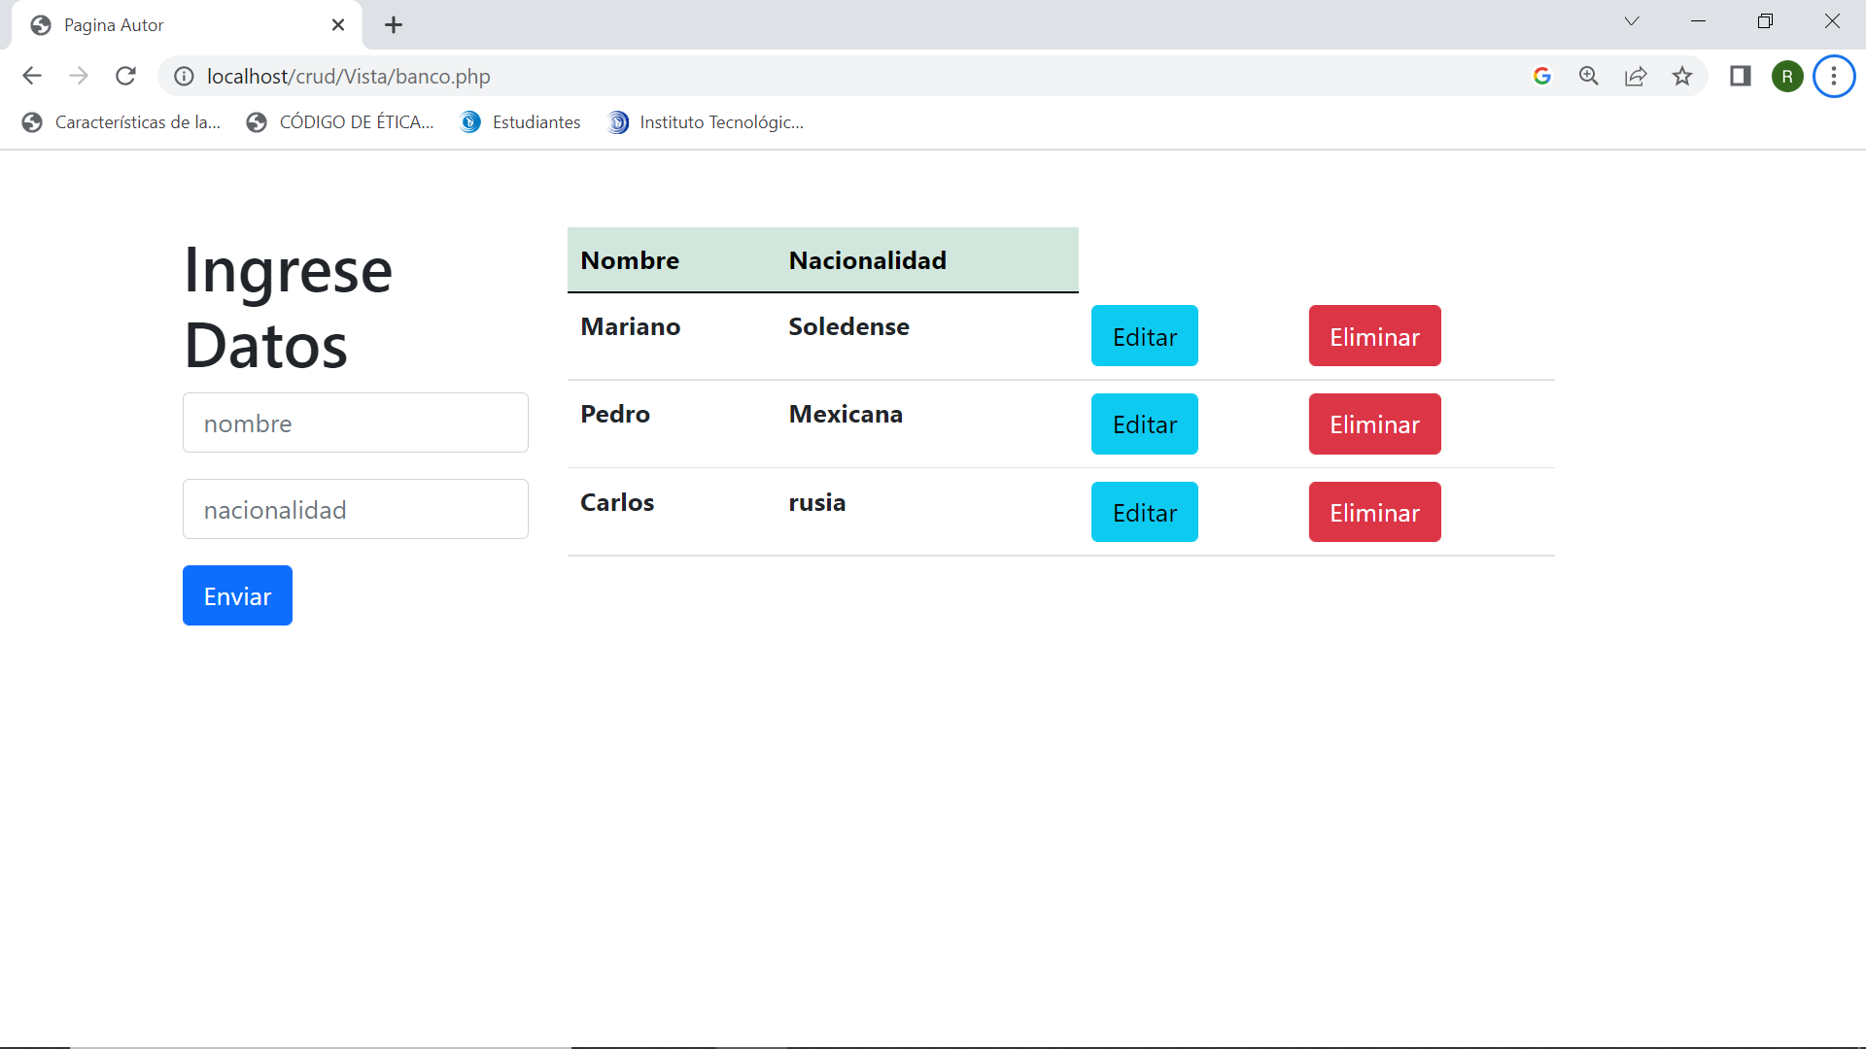

**BASE DE DATOS**

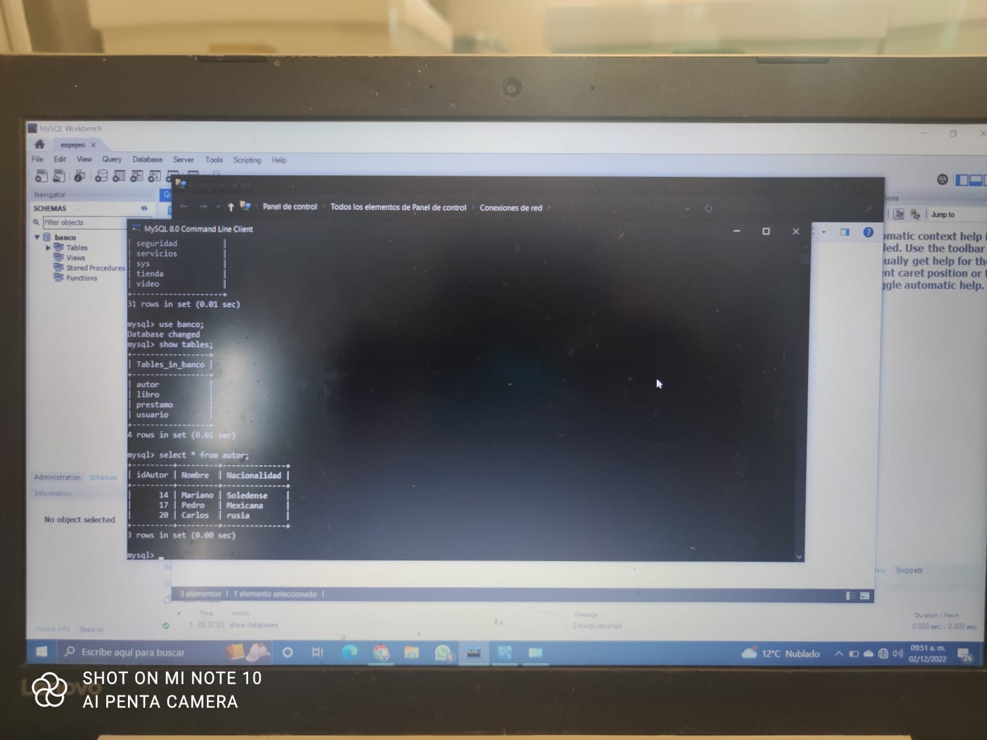

**CLIENTE**

